 | 放課後等デイサービス |  |  |  |  |  |  |  | 
 | 放課後等デイサービスシュシュ
運営法人 | 合同会社ソシエル |  |  |  |  |  | 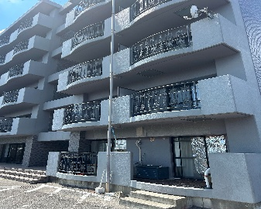
所 在 地 | 〒487-0025 |  |  |  | 高蔵寺中学校区
 | 春日井市出川町８-11-8アカデミーコートユリウス店舗105
連 絡 先 | TEL |  |  | 070-9135-3194
 | FAX |  |  | 0568-58-1170
●サービス内容 ※詳細はQRコードからご確認ください。
休業日 | 日曜日・お盆・年末 |  |  |  |  | 【対象区分・種別】  【学年別受け入れ可能状況】
  身体 | 〇
  知的 | 〇
  精神 | 〇
  発達 | 〇
  重心 | 〇
  車いす | 要相談
  医療的ケア | 要相談
  小学校  低学年 | 小学校  中学年 | 小学校  高学年
  ◎ | ◎ | ◎
  中学生 | 高校生
  ◎ | 〇
時 間 | 登校日 |  | 13:30～17:30
時 間 | 休校日 |  | 10:00～16:00
定 員 | 10名
送 迎 | ☑学校  ☑市内特別支援学校  ☐市外特別支援学校  ☑特別支援学校バス停  ☐なし
食事提供 | なし
実費負担 | ☐おやつ  ☐教材費  ☑外出に伴う交通費  ☐その他 ☐なし
個別療育 | あり
●支援内容、アピールポイント
シュシュでは、一人一人をよく見つめ、それぞれの感覚特性や好き嫌い、得意・不得意を見極め、一人一人に丁寧に関わることを重視しています。大人が設定した活動に只々従わせるのでなく、その子に合った環境設定・環境調整を行う中で、子どもが自分でやってみようと思えたり、「できた」「わかった」と感じられたりするように、はたらきかけるようにこころがけています。大人の指示でなく、その子自身の選択や判断で活動できるようになってほしいと思っています。
シュシュでは、学習や発達の土台は、基礎感覚、姿勢、ボディイメージなどにあると考えています（感覚統合の理論）。土台がグラグラしていると、その上の発達（目と手の協応動作、空間認知、ことば、集中力、学習など）が、スムーズに進みません。様々な運動経験や日常の生活動作を繰り返す中で、土台の力をつけていくことを大切にしていきたいと考えています。
事業所内での活動だけでなく地域の公園や施設に出かけての活動も多く取り入れています。
●その他
駐車場 |  | 2 台 |  |  |  |  |  | 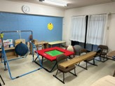
他に実施している  障がい福祉サービス |  | 指定特定相談支援事業所  指定障がい児相談支援事業所

